石油发酵工业废水处理研究

摘 要：由于有机废水通常采用诸如活性污泥法、生物滤池这样的生物处理工艺进行处理，因此废水中无机盐对好氧生物处理工艺性能的影响和抑制作用正越来越受到人们的关注。

引言

近年来新兴的石油发酵工业排出的有机工业废水有时含有高浓度的无机盐类(主要为氯化钠和硫酸盐等)。由于有机废水通常采用诸如活性污泥法、生物滤池这样的生物处理工艺进行处理，因此废水中无机盐对好氧生物处理工艺性能的影响和抑制作用正越来越受到人们的关注。从水的角度看，废水中无机盐含量的高低直接影响水的活度，从而导致水的渗透压发生改变。废水处理微生物当水的活度适当时生长良好，活度过高会导致微生物细胞渗水过多破碎，过低则造成细胞内水份外渗造成失水而失去活性。废水中高浓度的无机盐对好氧生物处理系统的不利影响主要有以下几个方面:

(1)造成好氧生物处理系统有机物去除率下降;

(2)导致生物膜或活性污泥结构松散，沉降性能恶化，处理系统出水悬浮物浓度增加;

(3)导致活性污泥和生物膜的生物相及微生物种群比例发生重大变化，原生动物种类和数量大幅度减少甚至全部消失。

另一方面，废水处理微生物对于水环境渗透压的适应能力有所不同，主要是由于不同微生物对于渗透压的调节能力以及微生物体内酶对渗透压变化幅度的适应能力不同所致。因此，通过活性污泥的驯化过程培养出具有良好有机物降解性能的耐盐微生物是对该类有机工业废水进行处理的重要前提。

本研究所试验的石油烷烃发酵废水是化工行业在烷烃二元酸生产过程中排出的高盐度有机废水。该二元酸生产过程采用间歇式发酵工艺，反应器采用搅拌式发酵罐，其主要工艺设备有种子培养罐、发酵罐和分离精制装置组成。生产二元酸的主要原料有:石油烷烃、食盐、尿素、磷酸二氢钾、酵母粉、玉米粉、食糖等。

1 试验条件与方法

1.1 废水水质

石油烷烃二元酸生产过程中各部分废水经中和预处理后的水质情况见表1。

表1 石油烷烃二元酸混合废水水质指标
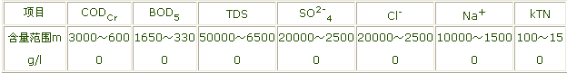

从表1可看出，该废水BOD5/CODCr比值在0 55左右，可生化性较好，并且其中主要为溶解性有机物，采用生物处理最为合理。但同时废水中含有高浓度的溶解性无机盐，TDS高达50000mg/l～65000mg/l，其中硫酸盐高达20000mg/l～25000mg/l，采用厌氧生化处理受到严重抑制，甚至根本无法进行，因此本课题采用SBR活性污泥法对该废水进行好氧生物处理试验。

1.2 试验工艺

高盐度有机废水生物降解试验在6 9l有机玻璃SBR反应器中进行，定时取样测试CODCr、BOD5、ＭlＳＳ和ＭlVSS浓度。SBR反应器的运行按间歇曝气方式设计，即按照进水、曝气、沉淀、滗水、闲置的程序周期运行，间歇曝气有一系列曝气和闲置阶段组成(曝气3ｈ，闲置2ｈ)。SBR反应池的活性污泥交替处于缺氧和好氧状态，可充分利用兼性菌群和好氧菌群的共同生物降解作用，具有广谱和高效的净水效果，有利于成分复杂的有机废水的处理。SBR反应池还可以根据进水负荷的高低调整反应的次数和时间，耐冲击负荷性能好，同时还可大幅度降低运行能耗。经生化处理后废水利用SBR反应池本身进行泥水分离，上清液作为出水滗出。

1.3 试验工况

试验按3种不同的有机负荷工况进行，其主要工艺参数见表2。

表2 各试验工况参数
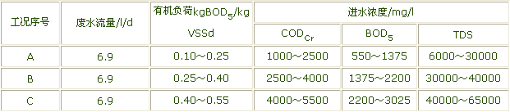

1.4 活性污泥及驯化方法

废水中高浓度无机盐对于好氧生物处理所产生不利影响的程度与水中盐度变化的快慢程度密切相关:只要处理系统的进水盐度避免大幅度地急剧增加，系统中的微生物经过一段时间的驯化以后能够逐渐适应高盐度环境，并且其絮凝性能亦不会受到影响。对于浓度相对恒定的高盐度有机废水而言，微生物的驯化是处理系统取得成功的最重要因素。取处理城市污水的回流活性污泥按图1所示的方法进行培养驯化。在驯化过程中逐渐增加含盐废水的数量，同时相应减少培养基的数量，直至停止投加培养基。污泥培养驯化成熟后，逐渐增加废水进水的有机负荷和含盐量，直至有机负荷1.0kgCODCr/kgVSSd，含盐量如表1所示。驯化培养基由米泔水，尿素和磷酸二氢钾按反应液营养配比要求组成。

阶段曝气4×3=12ｈ，闲置时间2×3=6ｈ。

图1 耐盐活性污泥驯化方法
1.5 分析方法
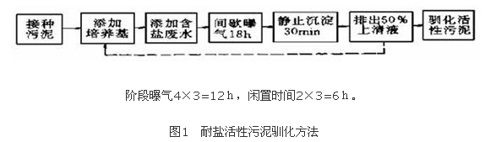
钠离子:原子吸收分光光度法;氯离子:硝酸银容量法;硫酸根:硫酸钡重量法;CODCr:快速重铬酸钾法;pH:pHS-3DC精密数显酸度计。

2 试验结果分析

污泥接种后约一个半月SBR反应器中的活性污泥逐渐成熟，而此时废水的CODCr去除率已达80%～90%，接着开始各工况的正式试验，每种工况保持稳定运行14d～18d以上。

2.1 无机盐浓度对有机物去除率的影响

无机盐浓度对有机物去除率的影响如表3所示。从表3可以看出，在SBR反应器各种含盐量条件下(TDS浓度11720～65000mg/l)，废水中有机物的CODCr去除率均可稳定在90%以上，BOD5去除率均可稳定在95%以上;亦即在溶解性总固体浓度50000～65000mg/l，有机负荷0.1～1.0kgCOD/kgVSSd范围内，好氧生化反应均能正常进行，并未受到明显的有害抑制。

表3 各生物处理工况试验结果工况

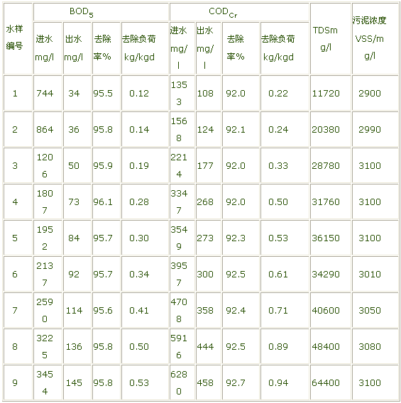
注: TDS进出水浓度基本相同

2.2 活性污泥驯化前后对废水中有机物处理效果的比较

活性污泥驯化前后对废水中有机物处理效果的比较见图3。从图3中显示的结果表明驯化污泥的有机物去除率比未驯化污泥显著提高，具有良好的有机物吸附氧化能力。在驯化活性污泥与含盐废水充分混合接触的数小时内废水中大部分有机物即被去除，CODCr值自3340mg/Ｌ迅速降至800mg/l以下;曝气20ｈ后废水CODCr去除率可稳定在90%以上。而未经驯化的活性污泥则出现明显的盐度中毒现象，曝气24ｈ后CODCr去除率仅为45.8%，并且延长曝气时间后CODCr下降十分缓慢，再延长48ｈ后CODCr仅下降47.5%。

同时未驯化活性污泥生物相和微生物相对数量相应发生重大变化，曝气20ｈ后原先十分活跃的大量轮虫、有柄纤毛虫和其他高级的原生动物迅速死亡，尚存丝状细菌、菌胶团和少量低级原生动物;曝气48ｈ后尚存少量丝状细菌，菌胶团变得稀少，原生动物全部消失;曝气72ｈ后丝状细菌亦全部消失，只剩下更为稀少的菌胶团。以上结果说明废水中盐度的变化方式对未驯化微生物的适应性具有重大影响:盐度的急剧变化对未驯化微生物的抑制作用要比逐渐变化大得多。

2.3 污泥驯化前后生物相的比较

接种污泥取自城市污水厂二沉池回流污泥，镜检结果显示其中生物相十分丰富，原生动物中的钟虫、楯纤虫等纤毛虫数量众多，十分活跃;并且菌胶团中附着大量丝状细菌。驯化活性污泥经4～6周培养后逐渐成熟，其外观颜色由深褐色逐渐转变为浅棕黄色，污泥沉淀性能优异，SVI数值在0.55～0.80之间，在整个试验阶段由于丝状细菌较少，从未发生过污泥膨胀现象;但其中絮凝颗粒细小紧密，无机成分多，MLVSS/MLSS值在0.55～0.65之间。活性污泥驯化前后生物相观察结果见表4。

表4 活性污泥驯化前后生物相观察结果比较
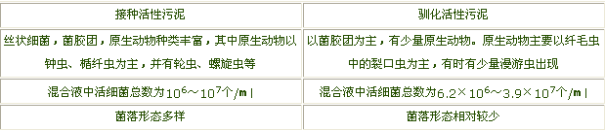
接种活性污泥
驯化活性污泥

丝状细菌，菌胶团，原生动物种类丰富，其中原生动物以钟虫、楯纤虫为主，并有轮虫、螺旋虫等
以菌胶团为主，有少量原生动物。原生动物主要以纤毛虫中的裂口虫为主，有时有少量漫游虫出现

混合液中活细菌总数为106～107个/ｍl
混合液中活细菌总数为6.2×106～3.9×107个/ｍl

菌落形态多样
菌落形态相对较少

驯化活性污泥中钟虫、楯纤虫和丝状细菌均已消失，其原因显然是由于它们对盐度的提高无法适应所致。楯纤虫是活性污泥微生物中敏感性最高的一种，其数量的急剧减少可作为出现冲击负荷或有毒物质抑制的重要表证。驯化活性污泥中尚存一些耐盐性能较好的原生动物，例如纤毛虫中的裂口虫(Amphieptus SP)和漫游虫(Litonotus SP)。

同时，试验证明裂口虫在该高盐度工业废水处理系统中具有明显的水质指示作用:当裂口虫在活性污泥中出现时处理效果就好，出水澄清度高;反之则出水浑浊，处理效果下降。由于裂口虫以捕食游离细菌和摄取可溶性有机物为主，并能分泌黏液使细菌活化，促使细菌絮凝，所以它们对于驯化活性污泥中菌胶团的形成，活性污泥的沉淀性能以及出水水质都具有重要作用。从驯化前后活性污泥中细菌种类变化的角度进行分析，最明显的现象是驯化活性污泥中丝状细菌的消失，此现象与反应器在运行期间从未发生过污泥膨胀的情况是相一致的。对驯化污泥中的细菌进行分离培养观察其菌落形态，发现其细菌种类明显少于接种污泥，而细菌总数则并未明显减少。显然驯化活性污泥中微生物种类和各种微生物之间的相对数量都发生了重大变化。

2.4 试验结果的动力学分析

根据上述试验结果可得出该处理系统BOD5去除负荷与相应的出水浓度大致呈直线关系，如图4所示。根据生物处理反应动力学:

N=Q(S0-Se)/Vx=(dS/dt)/X

=KSe/Ks+Se (1)

式中Ｎ——污泥去除负荷，kgBOD5/kgMLVSSd)

Q——废水流量，l/d;

S0——进水BOD5浓度，mg/Ｌ;

Se——出水BOD5浓度，mg/Ｌ;

Ｖ——反应器容积，Ｌ;

Ｘ——反应器中污泥浓度，mgVSS/Ｌ;

K——最大比基质降解速度，ｄ-1;

Ks——半速度常数，mg/Ｌ。

图2 去除负荷与出水浓度关系
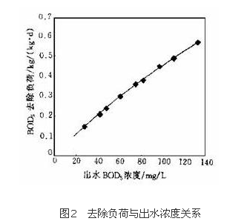
根据上述试验结果可求得K=1.96ｄ-1，Ks=340mg/Ｌ。将K，Ks值代入式(1):

Ｎ=1.96Se/340+Se (2)

当Ｓｅ<<Kｓ时，可忽略式(2)分母中的Ｓｅ数值，式(2)可近似简化为:

Ｎ=KSe/Ks=5.76×10-3Se (3)

式(2)与式(3)均与试验结果具有较好的拟合性。式中的动力学系数Ks值为340mg/Ｌ，明显高于一般城市污水的Ks值(25～100mg/Ｌ);而相应的K值仅为1.96，即在达到相同的有机物出水浓度情况下，该系统含盐废水有机废水的去除负荷明显低于城市污水。这在一定程度上反映出该石油烷烃发酵废水的降解特性及耐盐活性污泥对有机物的降解能力偏低。

3 结论

(1)采用SBR反应器可有效地处理高含盐量石油烷烃发酵废水，当废水溶解性总固体浓度50000～65000mg/Ｌ，有机负荷0.1～1 0kgCODCr/kgVSSd时，该系统的耐盐活性污泥均能正常降解废水中的有机物，CODCr去除率稳定在90%以上，BOD5去除率稳定在95%以上，并具有设备简单和防止污泥膨胀的优点。

(2)活性污泥的耐盐能力可通过适当的驯化过程大幅度提高。该系统驯化出的耐盐活性污泥以菌胶团为主，菌落形态相对较少。同时有少量原生动物，主要以纤毛虫中的裂口虫和漫游虫为主。该耐盐活性污泥具有良好的耐盐、吸附、凝聚和降解有机物性能，其耐盐浓度可达65000mg/Ｌ(TDS)。

(3)该烷烃发酵废水的最大比基质降解速度K(1.96ｄ-1)，半速度常数Ks(340mg/Ｌ)均明显有别于一般城市污水，可用于表征该废水的降解特性和耐盐微生物的种群物征。

(4)SBR反应器可采用适当的间歇曝气方式大幅度降低该类废水处理的能耗。

